Web程序设计复习资料
- 名词解释
- HTML:hyper text maikup language ,超文本标记语言。
- ASP:active server pages,活动服务器网页。
- URL：uniform resorce locator,统一资源定位符。
- 3W：world wide web,万维网。
- CSS：cascading style sheets，层叠式样式表。
- 〈hr〉：水平线标记。
- NOW函数功能：根据计算机系统设定的日期和时间返回当前的日期和时间值。
- Trim函数功能：去掉字符串前后的空格。
- Len功能：返回字符串内字符的数目，或是存储一变量所需的字节数。
- Msgbox：基本输出信息框。
- CSts函数：将数据转换成一个字符串。
- 事件：是对网页中各种控件状态改变的一种描述。
- 对象：浏览器中或脚本编写中用于综合描述一组功能和事件的组合体。
- 〈%Session.abandon%〉意思为：清除所有的session。
- 组件：是将执行某项或一组任务的代码集成为一个独立的可调用的模块。
- SQL：strucured query language，结构化查询语言。
- ADO:Activex Data Objects.Activex数据对象。
- ODBC：open database connectivity,开放式数据库连接。
- InputBox函数：在键盘上输入数据。
- IsNumeric函数：测试自变量是否是一个数值。
- 填空题
- 如果操作系统是Windows2000,一般需要安装 IIS 组件才能运行ASP程序。
- ASP的脚本程序是在执行的，通常脚本代码不会被别窥视，另外程序执行完毕后，仅仅将执行结果返回给客户端浏览器，这样做减轻了 网络传输 的负担。
- ASP的脚本程序是在 执行的，通常脚本代码不会被别窥视，另外程序执行完毕后，仅仅将执行结果返回给客户端浏览器，这样做减轻了网络传的负担。
- Web是基本于 的一种体系结构。客户机向服务器发送请求，要求执行某项任命，而服务器执行此项任务，并向客户机返回响应。
- 传输层也叫TCP层，主要功能是负责应用进程之间的端-端通信，传输层定义了两种协议：TCP（传输控制协议）和 UDP 。
- IP地址是识别Internet网络中的主机及网络设备的唯一标识，通常分为网络地址和 主机地址 。
- IP地址 是识别internet网络中的主机及网络设备的唯一标识。
- 可以直接在internet Explorer 浏览器中打开XML 文档，更多的是通过CSS和 XSL 方式来显示XML文档。
- ASP通过后缀名asp的文件来实现，一个ASP文件相当于一个 可执行 。
- ASP运行于服务器端，是Microsoft公司在1996年底推出的一种取代 CGI 的Web应用程序开发技术。
- DHTML中的D指的是 Dynamic 。
- IP地址中一个C类地址最高三位是110，接下来21位是网络地址，其余 8 位是主机地址。
- Web是一种体系结构，它可以访问分布于Intenrnet主机上的 超链接 链接在一起的链接文档。
- Web全称是 World wide web 。
- HTTP协议的工作模式是基于 客户端请求 服务器响应。
- 匹配一个HTML标记和CSS样式表标记有三种方式：标记选择符、 类 和ID。
- 表格标记〈Form〉的action 属性用于指定表单处理程序的URL地址， method
属性用于定义数据提交方式。
- DOM，即 Document Object Model ，是由W3C提出的，从DHTML对象模型技术发展而来。它将文档作为一个树形结构，其中的每个节点表现为一个HTML标记或者HTML标记内的文本项。
- JavaScript 是由Netscape开发的一种解释语言，可以直接插入到HTML 文档中。
- 在VBScript函数中，如果要返回一个值，给 函数名 赋值。
- 单项选择题
- ASP页面中用以包含其它页面的命令是（ C ）。
A.return B.include C.include file D.global
2.张三使用163拨号上网，访问新浪网站，（ C ）。
A.张三的电脑
B.163的拨号网路服务器
- 新浪网站
- 没有服务器
3.相对JSP和PHP，是ASP优点的是（ C ）。
A.全面支持面向对象程序设计
B.执行效率高
C.简单容易
D.多平台支持
4.关于B/S和C/S编程体系，下面说法不正确的是（ C ）。
A.B/S结构的编程语言分成浏览器编程语言和服务器端编程语言
B.HTML和CSS都是由浏览器解释的JavaScript语言和VBScript语言是在浏览器上执行
C.目前应用领域的数据系统全部采用网状型数据库
D.JSP是SUN公司推出的是J2EE十三种核心技术的一种
5.下面哪门语言不是被浏览器执行的（ A ）。
A.HTML
B.JavaScript
C.VBSript
D.ASP
6.Web 的工作模式是（ A ）。
A.客户端/服务器端
B.浏览器/服务器
C.浏览器/浏览器
D.浏览器/客户端
7.相对比较早出现的服务器端技术是（ B ）。
A.ASP B.CGJ C.JSP D.JavaScript
8.语句“mid（“123456790”，3,3）”的返回值是（ A ）。
A.345 B.234 C.456 D.7890

9. 下面的HTML标记<inputtype>=”password”name=’N1’size=’15’>的作用是（ D ）。
A.在web页面中产生一个多行文本框
B.在web页面中产生一个单行文本框
C.web页面中产生一个复选框
D.在web页面中产生一个口令文本框
10.<Input Type=Reset>是一个（ B ）。
A.文本框
B.重新填写的按钮
C.下拉菜单
D.提高给服务器的按钮
11.在超级连接中，如果指定（ D ）框架名称，链接目标将在链接文本所在的框架页内出现，当前页面被刷新。
A.Blank B.Self C.Parent D.Top
12.以下标记中，（ A ）可用在网页插入图像。
A.<IMG>标记
B.<BR>标记
C.<H3>标记
D.<SRC>标记
13.下面关于标记的说法不正确的是（ C ）。
A.标记要填写在一对尖括号（< >）内
B.书写标记的时候，英文字母的答、小写或混合使用大小写都是允许的
C.标记内可用包含一些属性名称的排列顺序没有特别的要求
D.HTML对于属性名称的排列顺序没有特别的要求
14.发展DHTML的作用不在于（ D ）。
A.减轻服务器处理压力
B.加快客户端页面处理速度
C.减轻网络压力
D.加快书记搜索速度
15.Textarea属性之Rows用于设置（ B ）。
A.多行文本框名称
B.设置最多可以输入的行数
C.设置每行可以输入的字符数
D.设置每列可以输入的字符数
16.设定互动式表单的信息传输方式的属性是（ C ）。
A.Action和Method
B.Action
C.Method
D.post
17.请问下面程序段执行完毕，页面上显示内容是什么：<%Response.Write“<a href=http://www.sina.com.cn‘>搜狐</a>“%>（ C ）。
A.搜狐
B.<a href=‘http://www.sina.com.cn‘>搜狐</a>
C.搜狐（超链接）
D.该局有错，无法正常输出
18.若要求VBScript的变量在使用前必须事先先定义，则应使用（ A ）语句来设置。
- Option Explicit B.Option Base
- Dim D.ReDim

19.ASP文件所有的Suript程序代码均须放在下列符号之间：（ D ）。
A../* */ B..<！-- -？ C.<Pre></pre> D.<% %>
20.下面那种语言是解释执行：（ C ）。
A.C+ + B.Delphi C.JavaScript D.Java
21.在DHTML中整个文件的各个元素作为对象处理的技术是（ C ）。
A.HTML B.CSS C.DOM D.Script
22.一组选项中科院多项的表单原素是（ A ）。
A.Chckbox B.Radio C.Text D.Textarea
23.<br>表示（ D ）。
A.分段 B.产生空格 C.强制换段 D.强制换行
24.执行完a=5>3And“a“<“c”语句后，a的值为（ B ）。
A.true B.false C.1 D.0
25.<%set name=server.CreateObject(”MSWC.NextLink“)%>语句能够实现的作用是（ A ）。
A.定义并创建一个名为name的文件超链接组件
B.定义并创建一个名为name的广告轮显组件
C.定义并创建一个名为name的存取组件
D.定义并创建一个名为name的浏览器性能组件
26.下面哪个函数科院返回当前的日期和时间：（vbscript）（ A ）。
A.now B.date C.time D.dateime
27.执行完如下语句后，Sum的值为：<% Dim a（5），Sum=0 FOR I=0 To 5 a（I）=I Sum=Sum+a(I) Next %> （ C ）。
A.0 B.5 C.15 D.20

- 执行完a=5 Mod 3语句后，a的值为（ B ）。
A.0 B.2 C.3 D.5
四、多项选择题
1.IIS服务器初始默认文档有（ ABCD ）。
A.index.htm B.index.asp C.defauit.asp D.index.html
2.支持ASP的WEB服务器有（ AB ）。
A.PWS B.IIS C.Apache D.Tomcat
3.在HTML表单中可以使用的控件有（ ABCD ）。
A.复选框 B.单选框 C.按钮 D.下拉列表框
4.使用CSS来格式化网页，共有三种方式（ ACD ）。
A.在HEAD中引用 B.作为标记来引用
C.在BODY中引用 D.作为文件引用
5.对于主键约束的说法，正确的是（ AB ）。
A.主键字段不能重复 B.不能为空
C.可以有多个列同时为主键 D.主键必须是自动增加
6.Asp支持的数据库类型有 （ ABC ）。
A.SQL Server B.Access C.EXCEL D.PPT
7.可以使用ADO来访问的数据库是（ ABCD ）。
A.Microft Access B.Microsoft SQL Server
C.Oracle D.EXCEL
8.ASP内置对象有（ ABC ）。
A.response B.request C.session D.Ad Rotator
9.ASP组件有（ BD ）。
A.Response,request B.ASPUpload
C.session,Application D.Ad Rotaor
10.关于ASP的特点叙述中，如下哪个是确切的（ ABD ）。
A.关于ASP页面中包含文本、HTML标记、服务器端脚本、客户端脚本命令、Activex组件
B.ASP可以使用Activex组件和第三方组件完成特定功能
C.ASP相比其他动态网页更具安全，用户只能得到HTML代码而无法获取ASP页面源代码
D.ASP是一种解释性语言，服务器只要在使用时对其进行解释执行即可
五、简答题
1.ADO中的独立对象类主要有哪些？（说出5个以上）

2.简述HTTP协议处理事务的基本步骤。 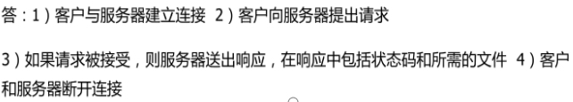
3.简述Web服务器向浏览器提供的过程。

- 把一个HYML网页文件直接更改扩展名为。aspA行不行。
- ASP的特点有哪些？
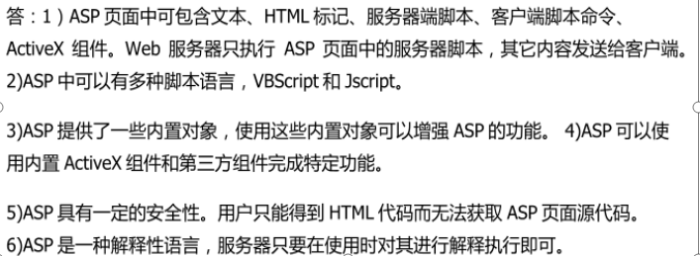
- DHTML技术的组成。
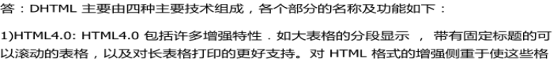
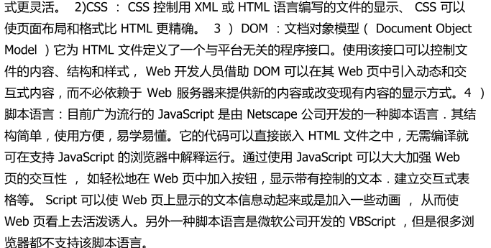

7.试述Application对象有哪些方法和事件，各事件的触发条件是什么？
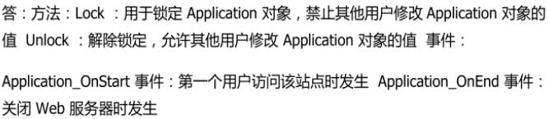
8.内置组件和外置组件有什么区别？
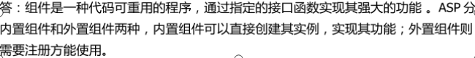
9.如何实现模糊查询？

- 编程题
- 有100个和尚吃100个馒头，大和尚1人吃4个，小和尚4人吃1个，问有多少个大和尚和多少个小和尚？请写出关键代码。
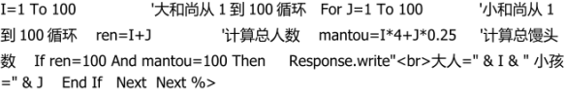
- 用VBScript实现根据时间的早晚显示不同的页面信息，白天以8-18点计算，显示photo - day.jpg,晚上显示photo—night.jpg。请补全相关代码：
<scrip language=”VBScript”><!-- dim h= if then else end if--></script>
答：

- 下面这段语句，将根据今天是星期几，分别在页面上显示一幅图片，星期一、二显示p1.jpg，其他时间显示p2.jpg。请填写完整下面的程序。
<%<br> Dim theday<br>
Theday= <br> Select Case Else <br>Case <br>
”<img src=’p.1jpg’>”<br>Case Else<br>
” <img src=’p2.jpg’>”<br>End Select<br>%>
答：
